Evolutie……..………….Hoe denk jij erover?

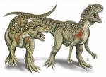
Dinosauriërs… Hebben ze bestaan?

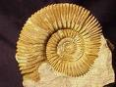
Fossielen…. Zijn ze een argument voor de evolutietheorie?

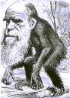
Darwin of creationisme?
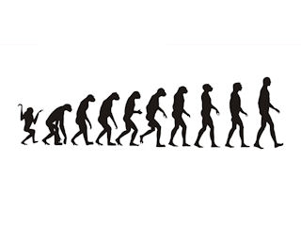
Hebben de mens en de mensapen een zelfde voorouder gehad?

Werkwijze

Dit werkboek hoort bij de module evolutie.
De bijbehorende WikiWijs is te openen via onderstaande link:
https://maken.wikiwijs.nl/110460/Thema_5__Evolutie

De Wikiwijs gebruik je als een van de informatiebronnen om de opdrachten die in dit werkboek staan te maken.

Leerdoelen
Als je deze module hebt doorgewerkt, kun je:
- beschrijven wat de evolutietheorie inhoudt
- omschrijven wat fossielen hebben bijgedragen aan de evolutietheorie
- omschrijven wat overeenkomsten bij verschillende soorten organismen hebben bijgedragen aan de evolutietheorie
- een geologische tijdschaal aflezen
- de ontwikkeling van het leven op aarde beschrijven
- een stamboom van organismen aflezen

Opdracht
Je gaat samen met 1 of 2 klasgenoten de opdrachten in dit werkboek maken en een folder en een tijdschaal over evolutie maken. Je krijgt voor deze drie onderdelen een cijfer. Via magister en/of tijdens de les krijg je te horen voor welke datum het ingeleverd moet zijn. Het op tijd inleveren telt mee bij het cijfer (zie ook de beoordeling).

Wat moeten jullie inleveren?
- Dit werkboek met de opdrachten die daar in staan ingevuld (opdracht 1 t/m 7)
- Jullie maken een geologische tijdschaal
(gebruik de informatie op de Wikiwijs onder kopje 3)
Geef in de tijdschaal de tijdperken en perioden in miljoen jaren geleden aan.
De volgende elf organismen zet je in de geologische tijdschaal op grond van hun afstamming.
- scholekster (vogels/gewervelden)
- vleermuis (gewervelden/zoogdieren)
- baarzen (gewervelden/vissen)
- duizendpoten (geleedpotigen/duizendpootachtigen)
- varanen (reptielen/gewervelden)
- kreeften (geleedpotigen/kreeftachtigen)
- slakken (weekdieren)
- gevleugelde insecten (geleedpotigen)
- inktvissen (weekdieren)
- kwallen (holtedieren)
- zeesterren (stekelhuidigen)
Hulp bij deze opdracht vind je op http://www.natuurinformatie.nl en www.biodoen.nl.
Ga naar VMBO bovenbouw -> bacteriën en dieren -> evolutie en afstamming -> verwantschappen en afstamming (poster).
http://www.natuurinformatie.nl/nnm.dossiers/natuurdatabase.nl/i002077.html
http://www.geologievannederland.nl/tijd/reconstructies-tijdvakken
http://biodoen.nl/lesmateriaal.php?go_to=311411

C. Jullie maken een folder.
- Beschrijf wat de evolutietheorie inhoudt. Waar gaat de theorie van uit?
(minimaal 200 woorden)
- Laat zien welke argumenten er voor de evolutietheorie zijn (minstens 3).
- Welke argumenten (minstens 2) zijn er tegen de evolutietheorie? Hier kun je
onderzoeken hoe creationisten naar het ontstaan en de ontwikkeling van het leven
op aarde kijken.
- Wat moeilijke begrippen betreft moet in de folder in ieder geval worden uitgelegd
wat fossielen zijn en wat rudimentaire organen zijn.
- Denk je dat er dinosauriërs op aarde hebben rondgelopen/rondgevlogen?
Wat is je mening hierover? (minimaal 200 woorden)
- Wat is je mening over de evolutietheorie? Beschrijf hoe jij denkt dat het leven op aarde ontstaan is. Gaat je idee daarover samen met de evolutietheorie? Of staat het tegenover elkaar? (minimaal 300 woorden)
Ieder groepslid schrijft zijn eigen mening op!
- Welke bronnen hebben jullie gebruikt?

Beoordeling
Hoe de 3 onderdelen worden beoordeeld, zie je op de laatste pagina van dit werkboek

De evolutietheorie

Na afronding van dit hoofdstuk, kun je:
- Omschrijven wat de evolutietheorie inhoudt.
- Omschrijven onder welke voorwaarden evolutie kan plaatsvinden.

Opdracht 1: Voorwaarden voor evolutie

Welke uitspraken zijn juist?
Geef aan of de uitspraak juist of onjuist is | Juist | Onjuist
Een mutatie kan worden doorgegeven via lichaamscellen.
Door natuurlijke selectie wordt een organisme altijd groter.
Het aantal mutaties neemt toe door mutagene stoffen.
Organismen van een ras kunnen zich met een ander ras van dezelfde soort voortplanten.
Door mutaties zijn bijna alle mensen verschillend van elkaar.
Je spreekt van een nieuwe soort als organismen van deze soort zich niet meer kunnen voortplanten met de organismen van de oude soort

Het gevolg van een mutatie kan een positieve of negatieve selectie zijn.
Hieronder staan een aantal mutaties. Welke mutaties hebben een positief effect en welke een negatief effect voor het organisme waar het over gaat?
Mutatie | positief | negatief
Ziek worden door een veranderd gen.
Een blanke huid krijgen in een land met veel zonne-uren.
Een bruine huid krijgen in de tropen.
Kleiner worden in een bos met laaghangende takken.
Een witte vacht krijgen op de noordpool.
Zwaarder worden op een moerassige ondergrond.

Welke begrip en verschijnsel horen bij elkaar? Kies uit: Ras / Mutageen / Aanpassing / Evolutie
Verschijnsel | Begrip
natuurlijke selectie
de aarde bevat miljoenen soorten
radioactiviteit
scheiding tussen organismen van een soort

Je kunt natuurlijke en kunstmatig selectie onderscheiden.
Welke uitspraak is waar en welke niet?
Uitspraak | Waar | Niet waar
Door natuurlijke selectie ontstaan nieuwe rassen.
Kunstmatige selectie gebeurt door de mens.
Door kunstmatige selectie ontstaan nieuwe soort.
Een soort wordt altijd verbeterd door natuurlijke selectie.

Nieuwe rassen kunnen ontstaan door natuurlijke selectie of door kunstmatige selectie.
Welke dieren zijn ontstaan na kunstmatige selectie?
Selectie | Natuurlijk | Kunstmatig
Een teckel en een Deense dog.
Witte poolvossen.
Abrikooskleurige poedel.
Wolf met een witte vacht.
Variatie in vleugelkleur bij vlinders.
Verschillende huidskleuren bij mensen.

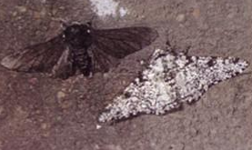
Opdracht 2: Natuurlijke selectie

De Berkenspanner is een nachtvlinder, waarvan er twee verschijningsvormen zijn: wit met zwarte spikkeltjes, en (vrijwel) geheel zwart.

Oorspronkelijk was alleen de lichte variant van deze vlinder bekend, tot in Engeland in de negentiende eeuw plotseling een zwarte variant opdook. Deze zwarte variant kwam normaal gesproken slechts bij 1 % van de berkenspanner voor, terwijl zwarte exemplaren ook nog eens een zeer lage overlevingskans hebben. Ze vallen namelijk op voor vijanden wanneer ze op een witte berkenstam zitten.
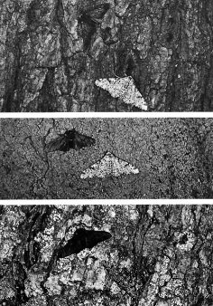
Met het opkomen van de industrie tijdens de Industriële revolutie werden door het vele roet in de lucht bomen en gebouwen zwart verkleurd. In deze steden keerde de verhouding zwart-wit zich om: 99 % van de vlinders was zwart en slechts 1 % wit.

Leg met behulp van bovenstaande informatie en de afbeelding hiernaast uit, hoe dit een voorbeeld is van natuurlijke selectie:

…………………………………………………………………………….
…………………………………………………………………………….
…………………………………………………………………………….
…………………………………………………………………………….
…………………………………………………………………………….
…………………………………………………………………………….
…………………………………………………………………………….
…………………………………………………………………………….

Opdracht 3: Ontstaan van nieuwe soorten

Beantwoord de volgende vragen:
- Als je 2 vormen van 1 soort met elkaar kruist, kan dan een nieuwe soort ontstaan?
Ja / Nee, omdat:
…………………………………………………………………………………………………………………………………………………………………………………………………………………………
- Wat moet er aan de hand zijn om uit verschillende vormen van 1 soort een nieuwe soort te laten ontstaan?
…………………………………………………………………………………………………………………………………………………………………………………………………………………………
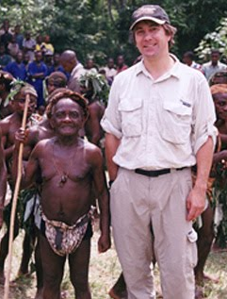
Pygmeeën op de Filippijnen staan bloot aan veel gevaren van de oerwouden waarin ze leven. De levensomstandigheden zijn ook slecht, in vergelijking met die van ons hier in het Westen.
Voor Pygmeeën is de gemiddelde levensverwachting dan ook erg laag: ze worden meestal niet ouder dan 20 jaar. De gemiddelde lengte bij vrouwen is maar 140 cm, mannen worden gemiddeld 150 cm lang. De groeisnelheid is tot 12 jaar gelijk aan die van Westerse kinderen, daarna stopt de groei van Pygmeeën, terwijl kinderen hier nog 35 cm doorgroeien.
Onderzoekers ontdekten ook dat vrouwelijke pygmeeën veel eerder vruchtbaar zijn dan vrouwen bij ons in het Westen. Daardoor kunnen ze ondanks hun lage levensverwachting toch voldoende nakomelingen krijgen.
- Wat zijn in bovenstaand verhaal de veranderende omstandigheden:
…………………………………………………………………………………………………………………………………………………………………………………………………………………………
- Welk fenotype neemt in aantal toe door natuurlijke selectie bij pygmeeën …………………………………………………………………………………………………………………………………………………………………………………………………………………………

Argumenten voor de evolutietheorie

Opdracht 4: Fossielen

Bekijk onderstaande figuur. Hierin zijn schematisch een aantal aardlagen aangegeven.
Beantwoord met behulp van de figuur de volgende vragen:

  - Welk organisme dat nu nog leeft bestaat al het langste? (kleur invullen)
…………….
  - In welke periode is er iets gebeurd waardoor er veel soorten zijn uitgestorven? (cijfer)
…………….
  - In een periode zijn de omstandigheden blijkbaar gunstig geweest voor het ontstaan van veel nieuwe soorten welke periode was dat? (cijfer invullen)
……………
  - Welk organisme heeft het kortste op de aarde geleefd? (kleur invullen). Ga er van uit dat de periodes waarin de aardlagen zijn gevormd ongeveer even lang hebben geduurd.
……………
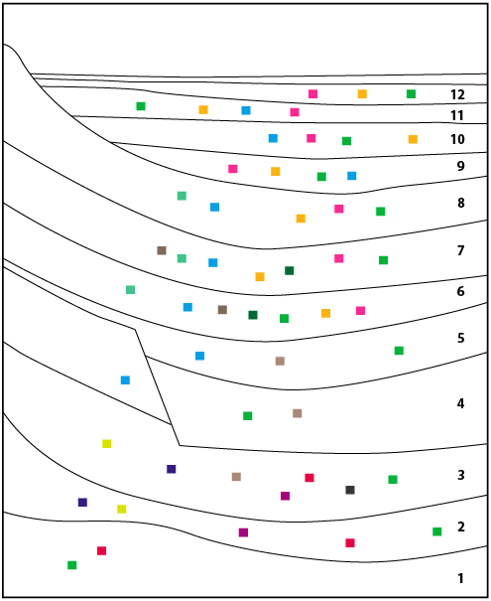

Opdracht 5: Overeenkomsten in bouw

Onderstaande tekening toont vier ledematen van verschillende organismen.
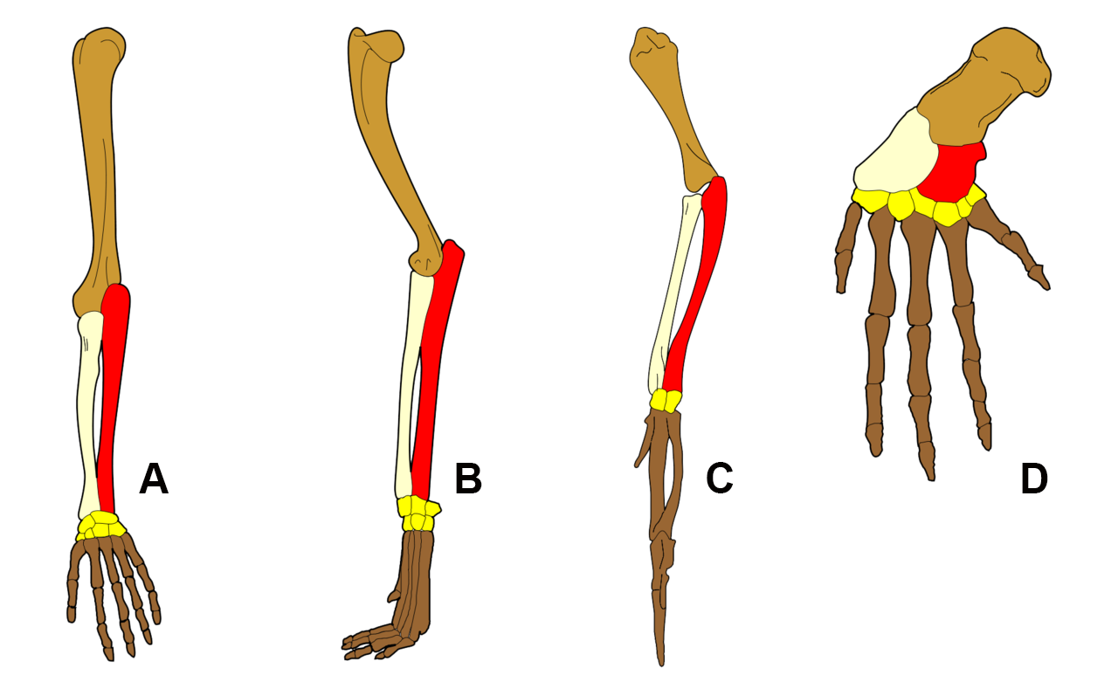
Welke ledemaat hoort bij welk dier? Kies uit walvis, hond, mens en vogel
Wat is de functie hiervan bij dat dier? Kies uit: grijporgaan, vliegorgaan, looporgaan en stuurorgaan
Ledemaat | A | B | C | D
dier
functie

Benoem de verschillende beenderen:
Kleur bot | Licht bruin | Beige | Rood | Geel | Donker bruin
Naam bot
Leg uit waarom overeenkomsten in bouw een argument vormen ter ondersteuning van de evolutietheorie?
………………………………………………………………………………………………………………………
………………………………………………………………………………………………………………………………………………………………………………………………………………………………………………
………………………………………………………………………………………………………………………

Opdracht 6: Rudimentaire organen

Bij de meeste zoogdieren heeft het bekken een steunfunctie. De benen of poten van landdieren zitten vast aan het bekken en het bekken helpt het gewicht van het dier te dragen.
- Heeft het bekken van een walvis ook deze functie?
……………..
- Hoe noemen we een dergelijk orgaan bij een dier?
……………………………………………………………..
- Een vis heeft geen bekken.
Zijn walvissen in de evolutie waarschijnlijk ontstaan uit vissen of uit landzoogdieren?
…………………………………………………………….
- Een slang heeft ook een rudimentair bekken. Zullen de voorouders van een slang poten hebben gehad?
………….
- Noem 2 rudimentaire organen bij mensen:
……………………………………. ………………………………………..

Stambomen van organismen

Opdracht 7: stamboom van organismen
Beantwoord met behulp van onderstaande afbeelding de volgende vragen:

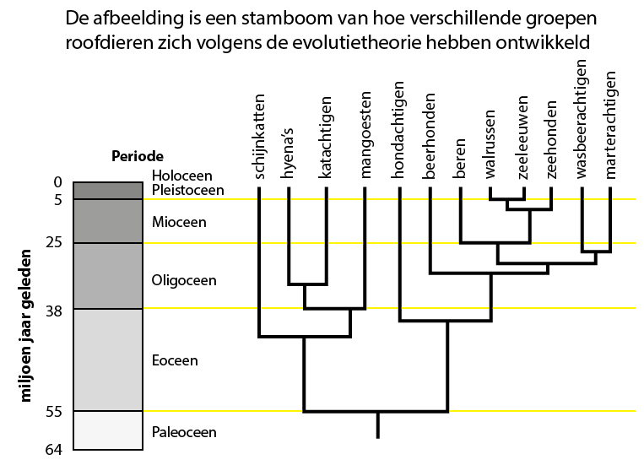

- Volgens de gegevens in de stamboom hebben de hondachtigen en de katachtigen een gemeenschappelijke voorouder. Uit deze voorouder hebben zij zich ontwikkeld als aparte groepen.
Hoeveel miljoen jaar geleden is deze ontwikkeling begonnen? ………. Miljoen jaar geleden
- Drie groepen roofdieren zijn de hondachtigen, de wasbeerachtigen en de zeehonden. Aan welke groep zijn de beren het meest verwant volgens de bovenstaande stamboom?
De beren zijn het meest verwant aan de ………………………………
- In welke geologische periode is de ontwikkeling van de hondachtigen en de voorouder van de beerhonden begonnen uit de gemeenschappelijke voorouder?
In het …………………………….

Leerdoelen module Evolutie

Je hebt nu de hele module doorgewerkt.
Controleer voor jezelf of je alle leerdoelen die in deze module aan bod zijn gekomen hebt gehaald.
Dat doe je door bij elk punt te kijken of je inderdaad kunt wat daar staat.
Is dat niet zo, ga dan even terug naar het betreffende onderdeel in de Wikiwijs. Kom je er dan nog niet uit, vraag het dan aan je docent.

Na het afronden van de module erfelijkheid kun je:

- omschrijven wat de evolutietheorie inhoudt.
- omschrijven onder welke voorwaarden evolutie kan plaatsvinden.
- uitleggen wat fossielen hebben bijgedragen aan de evolutietheorie.
- omschrijven wat overeenkomsten bij verschillende soorten organismen hebben bijgedragen aan de evolutietheorie.
- Een geologische tijdschaal aflezen.
- De ontwikkeling van het leven op aarde beschrijven.
- Een stamboom van organismen aflezen.

Beoordeling opdracht EVOLUTIE

Namen groepje:

 |  | 0 | 1 | 2 | 4 |  | 6 |  | 8
 | Inhoud Tijdschaal |  |  |  |  |  |  |  | 16
1 | Juistheid geologische tijdschaal
2 | Indeling organismen op tijdschaal
 |  | 0 | 1 | 2 | 3 |  | 4 |  | 5
 | Inhoud Folder |  |  |  |  |  |  |  | 25
1 | Beschrijving evolutietheorie (min. 200 woorden)
2 | Argumenten voor de evolutietheorie (tenminste 3)
3 | Argumenten tegen de evolutietheorie (tenminste 2)
4 | Moeilijke begrippen uitgelegd
5 | Mening over bestaan dinosauriërs (min. 200 woorden)
6 | Mening over evolutietheorie (min.300 woorden)
7 | Er zijn minimaal 3 bronnen gebruikt
 |  | 0 | 1 | 2 | 3 |  | 4 |  | 5
 | Opdrachten werkboek |  |  |  |  |  |  |  | 20
1 | Opdracht 1
2 | Opdracht 2
3 | Opdracht 3
4 | Opdracht 4
5 | Opdracht 5
6 | Opdracht 6
7 | Opdracht 7
 |  | 0 | 1 | 2 |  | 3 |  | 4
 | Verzorging |  |  |  |  |  |  |  | 14
1 | De tijdlijn en folder hebben passende titel
2 | Er zijn hoofdstukjes gemaakt in de folder
3 | De hoofdstukjes in een logische volgorde.
4 | Tijdlijn en folder zien er aantrekkelijk en netjes uit
5 | Alles staat in eigen woorden
 |  | 0 | 1 | 2 |  | 3 |  | 4 | 5
 | Inzet |  |  |  |  |  |  |  | 10
1 | Er is in de les actief gewerkt
2 | De poster/ folder is op tijd ingeleverd
 | (Totaal aantal behaalde punten+5) : 9= eindcijfer

